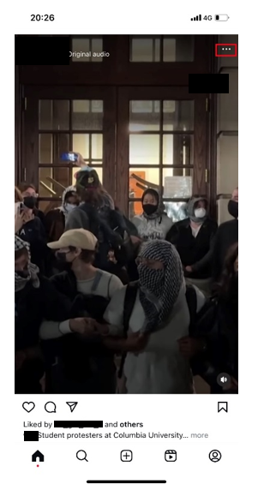
Ábhar Mídhleathach a Thuairisciú ar Instagram
Ábhar Díobhálach a Thuairisciú ar Instagram
Céim 1: Cliceáil ar an bhfocalbhá nó ar an gcomhartha focalbhá ag barr an chúinne ar dheis den phostáil.
Céim 1: Cliceáil ar an bhfocalbhá nó ar an gcomhartha focalbhá ag barr an chúinne ar dheis den phostáil.

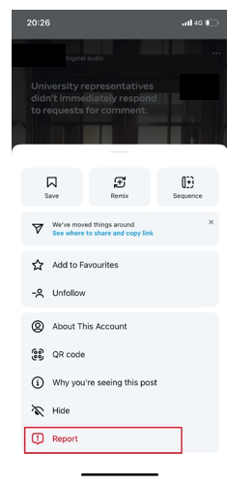
Céim 2: Cliceáil ar ‘Tuairiscigh’.
.
Céim 2: Cliceáil ar ‘Tuairiscigh’.

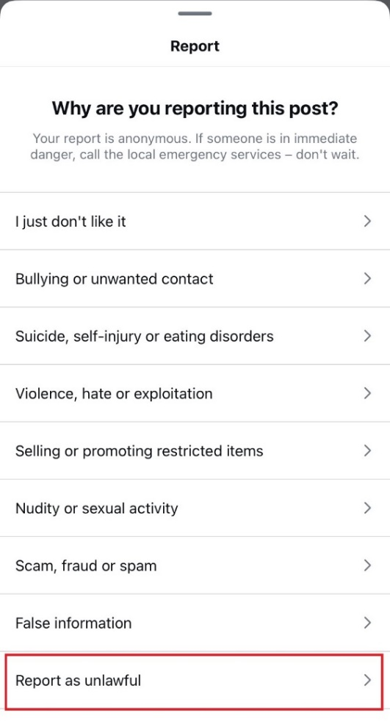
Ábhar Mídhleathach a Thuairisciú ar Instagram
Céim 3: Roghnaigh rogha (seachas ‘Tuairiscigh mar mhídhleathach’) chun míniú a thabhairt ar an bhfáth a bhféadfadh an t-ábhar a bheith ina shárú ar Chaighdeáin Pobail Instagram.

Ábhar Díobhálach a Thuairisciú ar Instagram
Céim 3: Roghnaigh ‘Tuairiscigh mar mhídhleathach’.

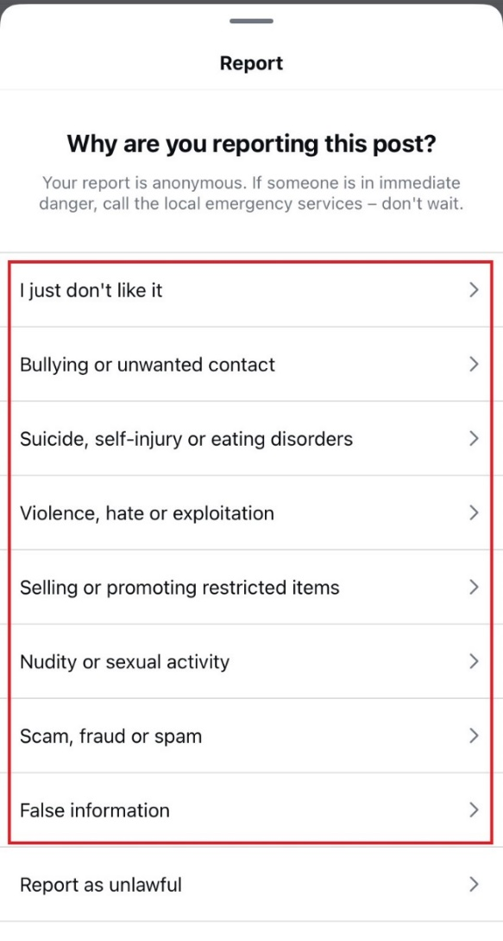

Céim 4: Roghnaigh ‘Tá ábhar mídhleathach ar chúis eile’ (mar gheall ar shaincheisteanna neamhIPanna, clúmhillte agus príobháideachais/scriosta faoi RGCS).

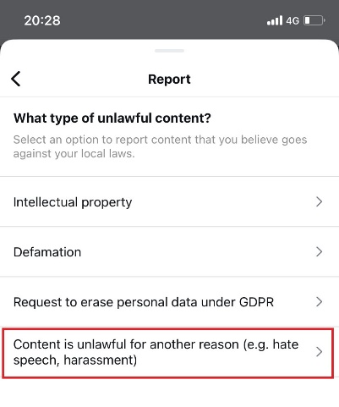

Céim 5: An fhoirm tuairiscithe ábhair mhídhleathaigh (do shaincheisteanna neamhIPanna, clúmhillte agus príobháideachais/scriosta faoi RGCS)
Tá an fhoirm beagnach comhionann leis an bhfoirm do Facebook. Féach ‘Ag Tuairisciú Ábhair ar Facebook’.

